IHM de bolso
Transferência perfeita para dispositivos móveis para produtividade ininterrupta
Os operadores de máquina agora podem passar o controle de sua máquina sem problemas entre a IHM principal e seus dispositivos móveis. Um novo recurso da solução de HMI mapp View da B&R garante que os controles e as informações de que precisam estão sempre ao seu alcance, para que possam se mover livremente no chão de fábrica à medida que continuam trabalhando.
"Até agora, os terminais IHM restringiam os operadores de máquinas a trabalhar dentro de um determinado raio", explica o especialista em software da B&R, Manuel Sánchez. "Se eles não conseguem alcançar a tela, não conseguem controlar a máquina." A solução de IHM baseada na Web da B&R agora permite que eles assumam o controle da máquina com eles em seus dispositivos móveis, onde quer que precisem ir. Assim que a tarefa for concluída, eles simplesmente passam o controle de volta para a IHM principal.
O novo widget QRViewer disponível na solução mapp View IHM da B&R gera QR codes dinâmicos na interface do usuário da máquina. Além de transferir a operação IHM para um smartphone, esses códigos permitem uma variedade de outros novos recursos convenientes para otimizar o desempenho e a disponibilidade da máquina.
Tempos de resposta mais rápidos
No caso de um erro no sistema, os operadores podem acessar rapidamente a documentação de ajuda, vídeos de instrução, números de peça e muito mais - direto em seus smartphones. Ao visualizar os dados históricos de desempenho, eles podem acessar sistemas ERP de nível superior e rastrear lotes em toda a cadeia de suprimentos. A informação certa, no lugar certo, na hora certa ajuda a manter a máquina produzindo com segurança com o mínimo de tempo de inatividade.

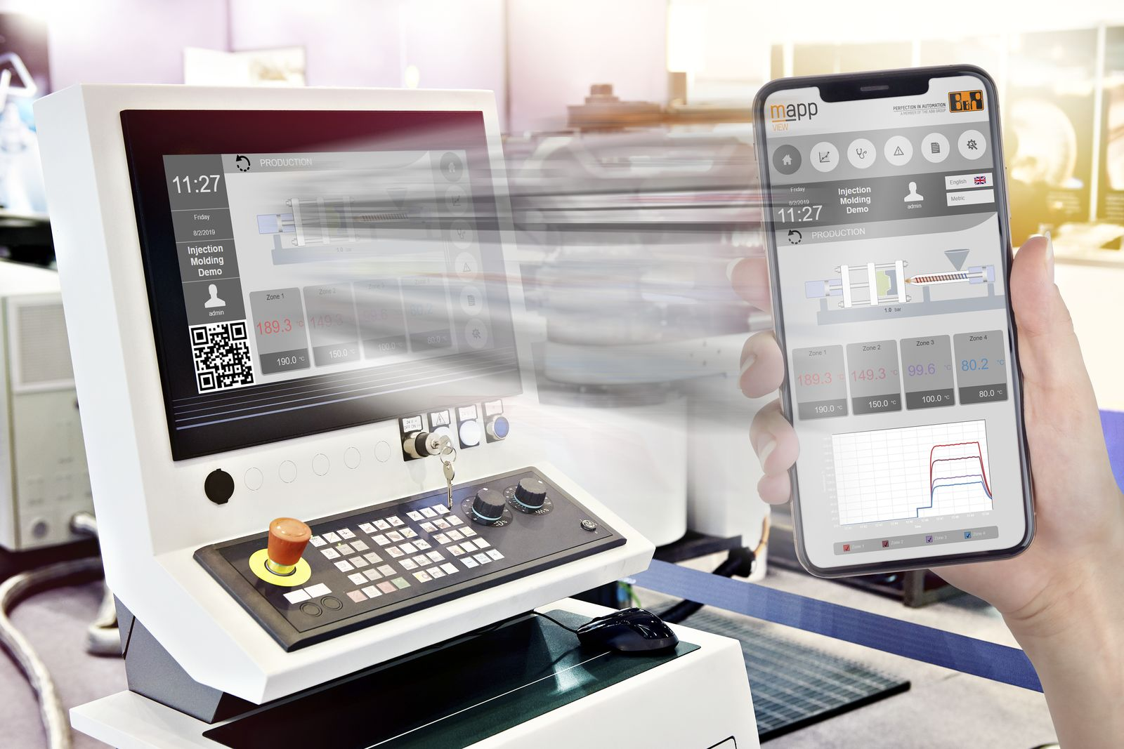
Os operadores da máquina agora podem transferir o controle da máquina da IHM principal para seu dispositivo móvel e se mover livremente pelo chão de fábrica enquanto continuam trabalhando.

Sobre a B&R
A B&R é uma empresa de automação inovadora com sede na Áustria e escritórios em todo o mundo. Como líder global em automação industrial, a B&R combina tecnologia de ponta com engenharia avançada para fornecer aos clientes em praticamente todas as indústrias soluções completas para automação de máquinas e fábricas, controle de movimento, IHM e tecnologia de segurança integrada. Com padrões de comunicação de fieldbus industriais como POWERLINK e openSAFETY, bem como o poderoso ambiente de desenvolvimento de software do Automation Studio, a B&R está constantemente redefinindo o futuro da engenharia de automação. O espírito inovador que mantém a B&R na vanguarda da automação industrial é impulsionado pelo compromisso de simplificar processos e superar as expectativas dos clientes.
Para mais informações, visite www.br-automation.com

